03ª COMISSÃO DE FINANÇAS, ECONOMIA E ORÇAMENTO - CFEO

PROJETO DE EMENDA À LOMAN Nº 003/2021
AUTORIA: Vereador Mitoso

EMENTA: “ALTERA os dispositivos da Lei Orgânica do Município de Manaus – LOMAN que especifica.”

PARECER

O Projeto de Lei, acima identificado, ao percorrer os trâmites regimentais, conforme determina o Art. 44, do Regimento Interno desta Casa, chegou nessa 03ª Comissão de Finanças, Economia e Orçamento - CFEO, que após análise, emite o seguinte parecer.
De acordo com a propositura, a inserção desta emenda atualiza a LOMAN seguindo a tendência nacional de modernização da legislação educacional, que consagrou, depois de mais de 20 anos de luta, a inserção de Psicólogos e Assistentes Sociais nas escolas da educação básica através da Lei Federal nº 13.935/2019, sancionada pelo Presidente Bolsonaro.
Assim, o presente projeto de lei encontra-se em perfeita consonância com a legislação federal que dispõe sobre a elaboração, a redação, a alteração e a consolidação das leis, previsto na lei complementar nº 95 de 26 de fevereiro de 1998.
Portanto, devido a relevância da matéria, para a inserção de profissionais das áreas de psicologia e assistência social nas escolas, somos FAVORÁVEL ao prosseguimento dos trâmites legais do presente Projeto de Emenda à Loman.

Plenário Adriano Jorge, 06 de julho de 2023
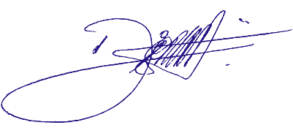
Ver. Diego Afonso
Vereador – Líder do União Brasil
Relator

